SANTO TOMAS, APÓSTOL
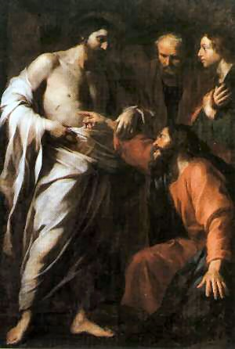
Santo Tomás era judío, probablemente galileo, humilde pescador de oficio. Tuvo la dicha de seguir a Cristo que lo hizo apóstol en el año 31.

Tomás es recordado entre los demás apóstoles por su incredulidad, que se desvaneció en presencia de Cristo resucitado; él proclamó la fe pascual de la Iglesia con estas palabras: «¡Señor mío y Dios mío!» Nada sabemos con certeza acerca de su vida, aparte de los indicios que nos suministra el Evangelio. Se dice que evangelizó la India.

No podemos olvidar su carácter decidido, cuando animó a seguir a Jesús hacia Jerusalén a pesar de saber que los fariseos planeaban su muerte. Santo Tomás dijo: "Vamos también nosotros para morir con él". Así de ardiente era el amor de este discípulo por su maestro

Recordamos también que fue una pregunta de Sto. Tomás la que dio lugar a que Jesús se revelase en una forma especial. Le dice Tomás: «Señor, no sabemos a dónde vas, ¿cómo podemos saber el camino?» Le dice Jesús: «Yo soy el Camino, la Verdad y la Vida. Nadie va al Padre sino por mí. (Juan 14,5-6)

La Tradición le pone como evangelizador de la zona más lejana en el Oriente. Se piensa que fue hacia la India y allí murió. La leyenda dice que fue enviado por el Espíritu Santo a que bautizara e instruyese a Abgar, rey de Edessa. Según Eusebio este rey había escrito a Jesús invitándolo a visitar su reino y ser curado de una enfermedad. Cristo respondió a los mensajeros que pronto iría uno de sus discípulos a sanarlo y dar vida a el y su familia. Esta promesa de nuestro Señor fue cumplida por Santo Tomás, que fue, no solamente a sanar a este rey sino también para plantar la fe en el Evangelio. Evangelizó también Persia y Etiopía.

Debió ser figura interesante en los primeros ambientes cristianos, pues se escribieron diversos evangelios apócrifos poniendo como referencia la figura de ese apóstol. Así es el Evangelio de Tomás, hallado en Nag Hammadi, que comienza así: "Estas son las palabras secretas que pronunció Jesús el Viviente y que Dídimo Tomás consignó por escrito". La tradición siria informa también de que el otro libro de “Hechos de Tomás”, escrito en Siria Occidental se le presenta como influyente en la comunidad de los seguidores de Jesús.

